ΑΠΟΣΠΑΣΜΑ

Από το πρακτικό της αριθμ. 1^{ης} /2024 ΤΑΚΤΙΚΗΣ Συνεδρίασης της Δημοτικής Επιτροπής Δήμου Λεβαδέων

Αριθμός απόφασης :8
Εισήγηση στο Δημοτικό Συμβούλιο περί τροποποίησης ρυμοτομικού σχεδίου Λιβαδειάς ιδιοκτησίας Εθνικής Τράπεζας της Ελλάδος Α.Ε. που βρίσκεται στην πινακίδα 9Ν σε χώρο προβλεπόμενο για ανέγερση Εκκλησίας , λόγω παρέλευσης δεκαπενταετίας από την έγκριση του ρυμοτομικού σχεδίου Λιβαδειάς κατ΄εφαρμογή των άρθρων 88 του Ν. 4759/2020 (47-2023 απόφαση της Κοινότητας Λιβαδειάς).

Στη Λιβαδειά σήμερα 23^{η} Ιανουαρίου 2024 ημέρα Τρίτη και, ώρα 14.00 00 και στην αίθουσα συνεδριάσεων του Δημοτικού Συμβουλίου Λεβαδέων στο Παλαιό Δημαρχείο – Πλατεία Εθνικής Αντίστασης συνεδρίασε η Δημοτική Επιτροπή Δήμου Λεβαδέων μετά την από 1196/19-01-2024 έγγραφη πρόσκληση του Προέδρου της (Δημάρχου Λεβαδέων) σε εφαρμογή των διατάξεων α) Των διατάξεων του άρθρου 75 του Ν. 3852/2010 όπως αυτό αντικαταστάθηκε από το άρθρο 77 του Ν. 4555/2018 β)Των διατάξεων του άρθρου 74^{Α} παρ. 1 του Ν. 3852/2010 όπως αυτό τροποποιήθηκε από το άρθρο 9 του Ν. 5056/2023 - Αρμοδιότητες Δημοτικής Επιτροπής
Αφού διαπιστώθηκε ότι υπάρχει νόμιμη απαρτία, επειδή σε σύνολο 7 (επτά) μελών ήταν
παρόντα 7 (επτά) , ήτοι

ΠΑΡΟΝΤΕΣ ΑΠΟΝΤΕΣ
1. Καραμάνης Δημήτριος-Πρόεδρος ΟΥΔΕΙΣ
2. Τουμαράς Βασίλειος
3. Αγνιάδης Παναγιώτης
4. Καλλιαντάσης Χρήστος
5. Παπαβασιλείου Αικατερίνη
6. Μίχας Δημήτριος
7.Ταγκαλέγκας Ιωάννης

Στη συνεδρίαση παραβρέθηκε και ο κύριος Αρκουμάνης Πέτρος - Δημοτικός Σύμβουλος Μειοψηφίας της Δημοτικής Παράταξης ΛΑΪΚΗ ΣΥΣΠΕΙΡΩΣΗ, δυνάμει της 6/2024 Απόφασης του Δημοτικού Συμβουλίου.

Ο Πρόεδρος της Δημοτικής Επιτροπής εισηγούμενος το 8^{ο} θέμα της ημερήσιας διάταξης έθεσε υπόψη των μελών την αριθ. 47/2023 ομόφωνη απόφαση της Κοινότητας Λιβαδειάς σύμφωνα με την οποία δέχεται την εισήγηση της Δ/νσης Πολεοδομίας του Δήμου και εισηγείται υπέρ της τροποποίησης του ρυμοτομικού σχεδίου Λιβαδειάς ιδιοκτησίας Εθνικής Τράπεζας της Ελλάδος ΑΕ που βρίσκεται στην πινακίδα 9Ν σε χώρο προβλεπόμενο για ανέγερση Εκκλησίας, λόγω παρέλευσης δεκαπενταετίας από την έγκριση του ρυμοτομικού σχεδίου Λιβαδειάς κατ΄εφαρμογή των αρθρ. 88 του Ν. 4759/20 και να κινηθεί η διαδικασία τροποποίησης με τις διαδικασίες που αναγράφονται στην με αριθ. πρωτ. Οικ.1362/26-09--2023 εισήγηση του Τμήματος Δόμησης & Πολεοδομικών Εφαρμογών της Δ/νσης Πολεοδομίας ως παρακάτω:
ΙΣΤΟΡΙΚΟ – ΑΡΜΟΔΙΟΤΗΤΑ
Πρόκειται για την ιδιοκτησία της Εθνικής Τράπεζας της Ελλάδος ΑΕ που βρίσκεται εντός του ρυμοτομικού σχεδίου πόλεως Λιβαδειάς και πιο συγκεκριμένα στην Πινακίδα 9Ν και σε χώρο προβλεπόμενο για ανέγερση εκκλησίας όπως αυτή έχει αποτυπωθεί στο συνημμένο
τοπογραφικό διάγραμμα της Διπλωματούχου Πολιτικού Μηχανικού Χριστίνας Λαζάρου

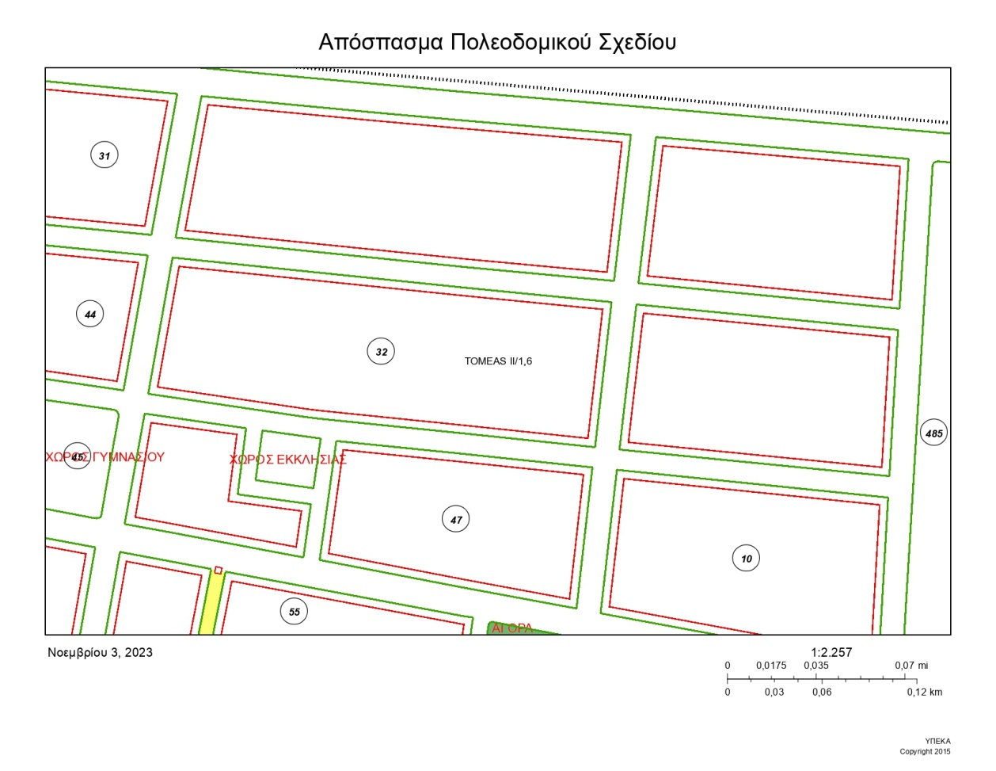
Κατόπιν της υπ΄αριθμ. 622/26-04-2023 αίτησή της η εν λόγω εταιρεία επιθυμεί την Τροποποίηση του ρυμοτομικού σχεδίου Λιβαδειάς στην ιδιοκτησία της μετά την αυτοδίκαιη άρση απαλλοτρίωσης λόγω παρέλευσης δεκαπενταετίας από την έγκριση του ρυμοτομικού σχεδίου Λιβαδειάς πως αυτή έχει αποτυπωθεί στο συνημμένο τοπογραφικό διάγραμμα της Διπλωματούχου Πολιτικού Μηχανικού Χριστίνας Λαζάρου κατ΄εφαρμογή του αρθρ.88 του Ν.4759/2020 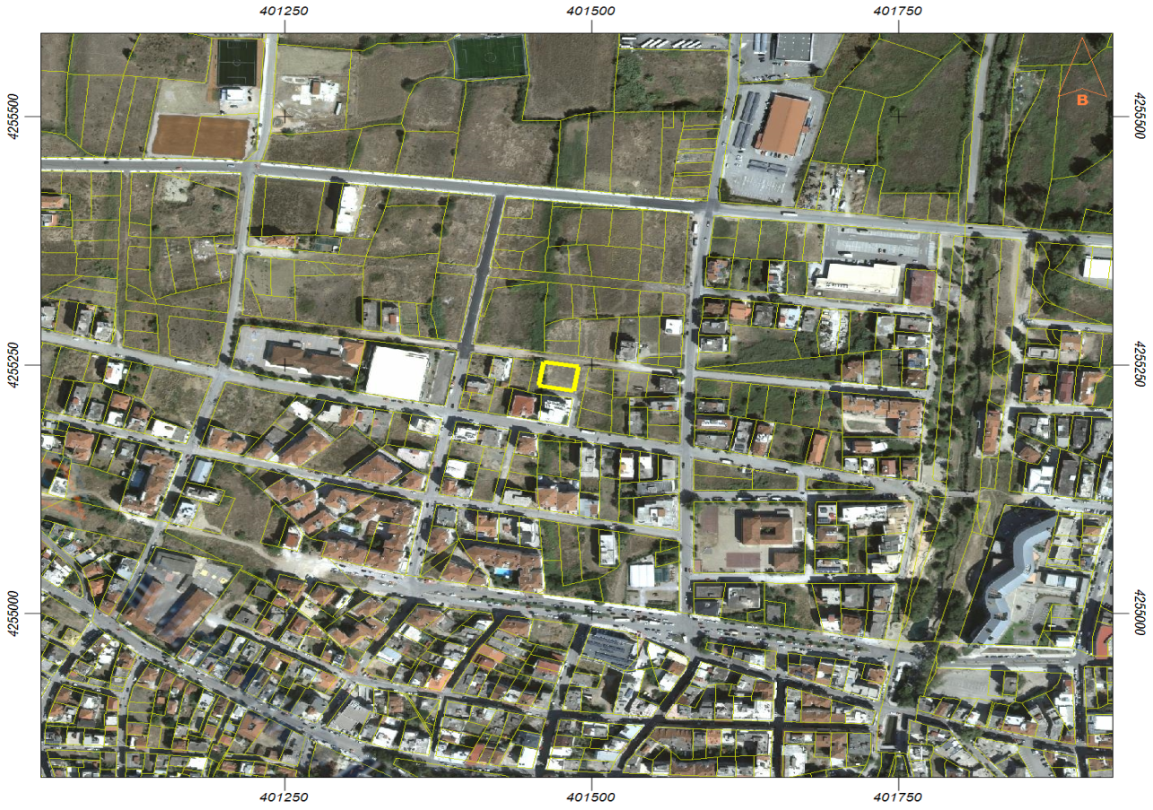
Σύμφωνα με το αρθρ.87 του Ν. 4759/20 και συγκεκριμένα την παρ. 3 : άρση ρυμοτομικής απαλλοτρίωσης είναι η άρση ρυμοτομικού βάρους ή δέσμευσης που έχει επιβληθεί σε ένα ακίνητο και η οποία επέρχεται είτε αυτοδικαίως είτε κατόπιν δικαστικής απόφασης . Κατόπιν όλων των παραπάνω στην εν λόγω ιδιοκτησία σύμφωνα με τα προσκομιζόμενα στοιχεία έχει παρέλθει χρονικό διάστημα μεγαλύτερο της δεκαπενταετίας από την έγκριση του ρυμοτομικού σχεδίου Λιβαδειάς του 1971 οπότε και είναι πρόδηλο ότι έχει επέλθει η αυτοδίκαιη άρση της ρυμοτομικής απαλλοτρίωσης και κατ΄εφαρμογή του αρθρ 88 του Ν.4759/20 έχουμε τα εξής:
"2.Μετά από την άρση της ρυμοτομικής απαλλοτρίωσης ο ιδιοκτήτης, με αίτηση προς τον οικείο δήμο, δύναται να ζητήσει την τροποποίηση του ρυμοτομικού σχεδίου, προκειμένου η ιδιοκτησία του να καταστεί οικοδομήσιμη. Η αίτηση, στην οποία γίνεται συνοπτική περιγραφή της ρυμοτομικής απαλλοτρίωσης, πρέπει να συνοδεύεται από δικαιολογητικά που αποδεικνύουν την κυριότητα του αιτούντος επί του ακινήτου......
3. Το οικείο Δημοτικό Συμβούλιο, εντός προθεσμίας έξι (6) μηνών από την κατάθεση της αίτησης της παρ. 2 είτε αποδέχεται την αίτηση και εκκινεί τη διαδικασία τροποποίησης του ρυμοτομικού σχεδίου είτε προτείνει στον οικείο περιφερειάρχη την εκ νέου επιβολή της αρθείσας ρυμοτομικής απαλλοτρίωσης για τον ίδιο σκοπό ή τη μερική επανεπιβολή της. Η ολική ή μερική επανεπιβολή της ρυμοτομικής απαλλοτρίωσης είναι δυνατή μόνο, όταν συντρέχουν σωρευτικά οι ακόλουθες προϋποθέσεις:
α) σοβαροί πολεοδομικοί λόγοι επιβάλλουν τη διατήρηση του ακινήτου ή μέρους αυτού ως κοινόχρηστου ή κοινωφελούς χώρου και
β) ο οικείος δήμος διαθέτει την οικονομική δυνατότητα για την άμεση καταβολή της προσήκουσας αποζημίωσης στους δικαιούχους, που αποδεικνύεται με την εγγραφή της προσήκουσας αποζημίωσης σε ειδικό κωδικό στον προϋπολογισμό του οικείου δήμου. Ως προσήκουσα αποζημίωση ορίζεται, η υπολογιζόμενη με βάση το σύστημα αντικειμενικών αξιών του Υπουργείου Οικονομικών κατά το ημερολογιακό έτος υποβολής της αίτησης. Η σχετική εγγραφή δαπάνης στον προϋπολογισμό του οικείου δήμου γίνεται ταυτοχρόνως με εγγραφή ισόποσου εσόδου από χρηματοδότηση προερχόμενη από το Πράσινο Ταμείο, εφόσον αυτή έχει εγκριθεί εντός της προθεσμίας της παρούσας....Εναλλακτικά, το Δημοτικό Συμβούλιο μπορεί, σταθμίζοντας τις πολεοδομικές ανάγκες και τις οικονομικές δυνατότητες του δήμου, είτε να προτείνει τη μερική επανεπιβολή της αρθείσας απαλλοτρίωσης είτε να αποφασίσει την τροποποίηση του ρυμοτομικού σχεδίου, σύμφωνα με την αίτηση του ιδιοκτήτη. Το Δημοτικό Συμβούλιο έχει τη δυνατότητα να προτείνει την τροποποίηση του ρυμοτομικού σχεδίου μετά από αυτοδίκαιη άρση της ρυμοτομικής απαλλοτρίωσης ακόμη κι εάν, δεν έχει προηγηθεί αίτηση του ιδιοκτήτη του ακινήτου, όταν κρίνει ότι δεν συντρέχουν σοβαροί πολεοδομικοί λόγοι, που επιβάλλουν τη διατήρηση του ακινήτου ή μέρους αυτού ως κοινόχρηστου ή κοινωφελούς χώρου."
Μετά τον έλεγχο της κυριότητας του ακινήτου από την Υπηρεσία μας και σύμφωνα με τη διαδικασία ερωτήθηκε με το υπ΄αριθμ. 622/26-05-2023 έγγραφο μας τόσο η Οικονομική Υπηρεσία του Δήμου μας όσο και ο αρμόδιος για την απαλλοτρίωση φορέας -η Ιερά Μητρόπολις Θηβών, Λεβαδειάς και Αυλίδος σχετικά με την οικονομική δυνατότητα για την καταβολή της προσήκουσας αποζημίωσης στους δικαιούχους στην περίπτωση της εκ νέου επιβολής της αρθείσας ρυμοτομικής απαλλοτρίωσης. Κατόπιν του προαναφερόμενου εγγράφου υπήρξε σιωπηρή απόρριψη της Οικονομικής Υπηρεσίας του Δήμου μας και αδυναμία αποζημίωσης από την πλευρά της Ιεράς Μητρόπολις Θηβών, Λεβαδειάς και Αυλίδος η οποία αποτυπώνεται στο υπ΄αριθμ. 429/19-07-2023(1140/3-08-2023 δικό μας πρωτόκολλο) έγγραφο της τελευταίας το οποίο σας επισυνάπτουμε προκειμένου να λάβετε γνώση.Επικουρικά αναφέρουμε ότι η επιφάνεια της προς απαλλοτρίωσης έκτασης ανέρχεται στα Εοικ=814,54 τμ .Συνεχίζοντας προωθούμε την εν λόγω υπόθεση στο οικείο Δημοτικό Συμβούλιο του Δήμου μας προκειμένου να λάβει γνώση των διαλαμβανομένων και να αποδεχτεί ή όχι την αίτηση των ενδιαφερόμενων για τροποποίηση.

ΕΙΣΗΓΗΣΗ:

Η άποψη της υπηρεσίας μας είναι, ότι η φιλοσοφία, που πρυτανεύει και ο πρωταρχικός στόχος, που επιδιώκεται κατά την εκπόνηση, αλλά και κατά την υλοποίηση του ρυμοτομικού σχεδίου οποιασδήποτε πόλης ή κωμόπολης, είναι η πρόβλεψη και η εξασφάλιση των προϋποθέσεων εκείνων, που εγγυώνται την όσο το δυνατόν ανετότερη και ανθρωπινότερη διαβίωση και συμβίωση των πολιτών της. Μία από τις βασικότερες των προϋποθέσεων αυτών, αν όχι η βασικότερη, είναι η πρόβλεψη και η εξασφάλιση σε ικανοποιητικό βαθμό κοινόχρηστων και κοινωφελών χώρων με προτεραιότητα βέβαια στους χώρους πρασίνου. Την ίδια βέβαια άποψη είχε και η Βουλή των Ελλήνων και για το λόγο αυτό με το άρθρο 29 παρ.4 εδ. α΄ του νόμου Ν.2831/2000, όπως αυτό αντικαταστάθηκε από το άρθρο 10 παρ. 1 του νόμου Ν.3044/2002, απαγόρευσε την μείωση των κοινοχρήστων και κοινωφελών χώρων κατά τις οποίες τροποποιήσεις των ρυμοτομικών σχεδίων των πόλεων και κωμοπόλεων της Χώρας .
Ωστόσο από τη στιγμή που η Οικονομική Υπηρεσία του Δήμου μας αδυνατεί να τεκμηριώσει την οικονομική δυνατότητα του για την άμεση καταβολή της προσήκουσας αποζημίωσης στους δικαιούχους είναι προφανές ότι θα πρέπει ο Δήμος με τη σειρά του να οδηγηθεί στην αποδοχή της υπό συζήτηση αίτησης και να εκκινήσει τη διαδικασία τροποποίησης προωθώντας την αίτηση στην Τεχνική Υπηρεσία του Δήμου προκειμένου να συντάξει τοπογραφικό διάγραμμα εξαρτημένο στο σύστημα συντεταγμένων ΕΓΣΑ 87, στο οποίο αποτυπώνονται τα όρια της ιδιοκτησίας που βρίσκεται υπό ρυμοτομική απαλλοτρίωση και οριοθετημένα ή μη υδατορέματα, εγκεκριμένοι αρχαιολογικοί χώροι, οριογραμμές αιγιαλού, παραλίας, παλαιού αιγιαλού, όχθης, παρόχθιας ζώνης και παλαιάς όχθης και δουλείες διέλευσης εναέριων γραμμών υψηλής τάσης ΔΕΗ ή αγωγού φυσικού αερίου και όλα τα απαραίτητα στοιχεία και τις προδιαγραφές των διαγραμμάτων της τροποποίησης ρυμοτομικών σχεδίων, καθώς και την πρόταση τροποποίησης του εγκεκριμένου ρυμοτομικού σχεδίου, προκειμένου το ακίνητο να καταστεί οικοδομήσιμο. Εάν προκύπτει η ύπαρξη μη οριοθετημένου υδατορέματος, το διάγραμμα συνοδεύεται από πρόταση καθορισμού οριογραμμών υδατορεμάτων, σύμφωνα με το Ν. 4258/2014 σύμφωνα με το αρθρ 90 του Ν. 4759/20 και στη συνέχεια κατ΄εφαρμογή του ιδίου άρθρου να διαβιβαστεί στην πολεοδομική υπηρεσία του Δήμου μας για να θεωρηθεί ως προς την ισχύ των αναγραφόμενων στοιχείων του ρυμοτομικού σχεδίου.

Η Δημοτική Επιτροπή λαμβάνοντας υπόψη:

-Τις διατάξεις του άρθρου του άρθρου 75 του Ν. 3852/2010 όπως αυτό αντικαταστάθηκε από το άρθρο 77 του Ν. 4555/2018
-Τις διατάξεις του του άρθρου 74^{Α} παρ. 1 του Ν. 3852/2010 όπως αυτό τροποποιήθηκε από το άρθρο 9 του Ν. 5056/2023 - Αρμοδιότητες Δημοτικής Επιτροπής
-Το με αριθ. πρωτ. οικ.1362/26-09-2023 έγγραφο του Τμήματος Δόμησης & Πολεοδομικών Εφαρμογών της Δ/νσης Πολεοδομίας
-Την 47/2023 Απόφαση της Κοινότητας Λιβαδειάς
- Την συζήτηση μεταξύ των μελών της Δημοτικής Επιτροπής καθώς και του κ. Αρκουμάνη Πέτρου - Δημοτικού Συμβούλου Μειοψηφίας της Δημοτικής Παράταξης ΛΑΪΚΗ ΣΥΣΠΕΙΡΩΣΗ, σύμφωνα με τα πρακτικά
- Την ψήφο των μελών της όπως αυτή διατυπώθηκε και δηλώθηκε δια ζώσης στην συνεδρίαση.

ΑΠΟΦΑΣΙΖΕΙ ΟΜΟΦΩΝΑ

Εισηγείται στο Δημοτικό Συμβούλιο υπέρ της τροποποίησης του ρυμοτομικού σχεδίου Λιβαδειάς ιδιοκτησίας Εθνικής Τράπεζας της Ελλάδος ΑΕ που βρίσκεται στην πινακίδα 9Ν σε χώρο προβλεπόμενο για ανέγερση Εκκλησίας, λόγω παρέλευσης δεκαπενταετίας από την έγκριση του ρυμοτομικού σχεδίου Λιβαδειάς κατ΄εφαρμογή των αρθρ. 88 του Ν. 4759/20 και να κινηθεί η διαδικασία τροποποίησης σύμφωνα όσα αναγράφονται στην εισήγηση της υπηρεσίας του Τμήματος Δόμησης & Πολεοδομικών Εφαρμογών της Δ/νσης Πολεοδομίας.

Η παρούσα απόφαση πήρε αριθμό 8/2024.

Ο ΠΡΟΕΔΡΟΣ
ΔΗΜΗΤΡΙΟΣ Κ. ΚΑΡΑΜΑΝΗΣ

ΤΑ ΜΕΛΗ
1.Τουμαράς Βασίλειος
2.Αγνιάδης Παναγιώτης
3.Καλλιαντάσης Χρήστος
4.Παπαβασιλείου Αικατερίνη
5.Μίχας Δημήτριος ΠΙΣΤΟ ΑΠΟΣΠΑΣΜΑ
6.Ταγκαλέγκας Ιωάννης Λιβαδειά 24 -01-2024
Ο ΠΡΟΕΔΡΟΣ

ΔΗΜΗΤΡΙΟΣ Κ. ΚΑΡΑΜΑΝΗΣ
ΔΗΜΑΡΧΟΣ ΛΕΒΑΔΕΩΝ

